一、选择题：本题共15小题，每小题3分，共计45分。每小题只有一个选项符合题目要求。
1.图1是古代不同地区的文字。据此可知
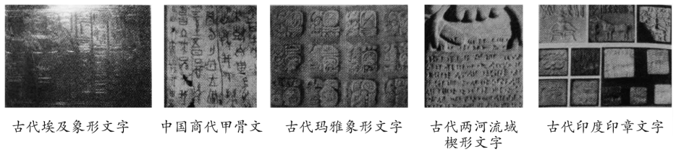
A.人类文明起源的多元性 B.东西方文化的交流
C.地区文化水平的差异性 D.人类社会不断进步
2.《汉谟拉比法典》规定：任何在没有证人或者合同文书的情况下，于他人的儿子或者奴隶处购买白银、黄金、男女奴隶、斧头或者是羊、驴以及其他任何东西的人，或者为此负责的人，都将被视为盗贼且判处死刑。该规定
A.规范贸易秩序 B.体现人人平等 C.限制买卖规模 D.保护私有财产
3.图2、图3反映的主题是
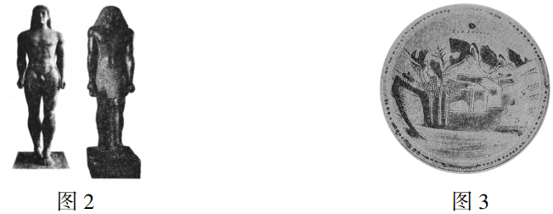
图2左侧为公元前7－前6世纪的希腊雕刻，右侧为古代埃及公元前3千年后期的雕刻。两者在发式、表情和站立姿势等方面存在明显的相似之处。
图3这件瓷器发现于今坦桑尼亚的达累斯萨拉姆的一座陵墓中，原产于15世纪左右的中国。
A.发达的手工技艺 B.文明交流源远流长
C.地区文明的交流 D.人类文明发展历程
4.表1是古代罗马文化成就简表。表中空白处应填
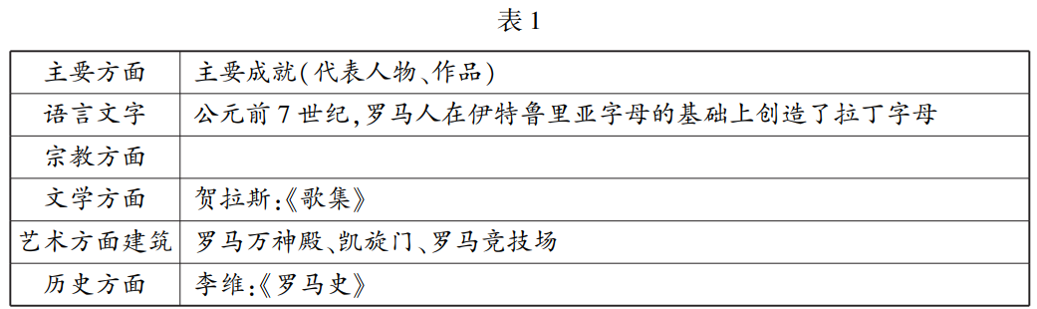
A.佛教 B.伊斯兰教 C.基督教 D.婆罗门教
5.封臣如果想证明自己配得上那份恩地，诚实地履行了他所做的效忠言，那么他需要诚心诚意地给封君提供“建议”和“援助”。同样，封君也要在所有事情上为向他宣誓效忠的封臣做事。这体现出西欧封君封臣制度的特点是
A.权力平等 B.具有契约关系 C.层层分封 D.层级间相对独立
6.1565年，伊凡四世将国家领土划分为两个部分，一为特辖区，主要是俄国心脏地带的领土组成，由沙皇任命的特辖军统治；一为普通区，主要为边远落后地区，归贵族领主管理，许多大贵族被从特辖区赶到了普通区。这一做法
A.维护了国家安全 B.加强了中央集权 C.稳定了地方秩序 D.保障了人民权益
7.有学者认为《一千零一夜》是在古代波斯《一千个故事》的基础上，吸取了埃及、伊拉克和印度等国的民间故事，经过几百年的修改补充而最后编定。这反映了
A.文学作品的影响大 B.阿拉伯人的兼收并蓄
C.东西方文化的融合 D.人们精神生活丰富多彩
8.图4是某同学的历史学习笔记。据此推断，该笔记记录的可能是
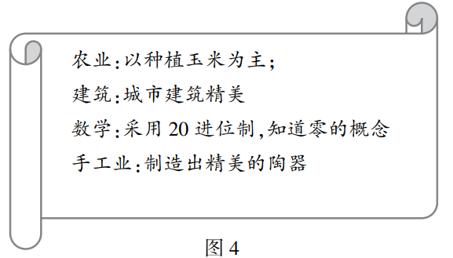
A.玛雅文明 B.阿兹特克文明 C.印加文明 D.古希腊文明
9.12世纪起直到15世纪，他们把中国的丝绸、瓷器，南洋的香料，印度的棉布、象牙、宝石、珍珠等，经波斯湾或红海，转运往欧洲。他们在欧亚商品贸易和文化交流上，立下了历史功绩。材料中的“他们”最有可能是
A.中国商人 B.阿拉伯人 C.早期殖民者 D.基督教徒
10.可可树原产于中南美洲，16和17世纪时被移植到东南亚和非洲，18世纪可可在欧洲成为一种非常受欢迎的饮料。出现这一现象主要原因是
A.新航路的开辟 B.黑奴贸易的盛行 C.世界市场的形成 D.人们需求的推动
11.1748年出版的《论法的精神》，到1751年仅法语就印刷了22版，同年在匈牙利推出了拉丁语版，到1773年已经出现了十种不同的英译本，荷兰语、波兰语和意大利语版先后在70年代出版，德语和俄语版分别于1789年和1801年推出。对此理解最准确的是
A.语言文化教育发达 B.欧洲的印刷业已经领先世界
C.民主成为时代潮流 D.分权思想得到欧洲各国认可
12.它依据从“自然”“理性”等推演出来的“人权”之类的原则，强调肃清僧侣主义，变革君主专制政体，实现有法律保障的自由平等。材料中“它”是指
A.文艺复兴运动 B.宗教改革运动 C.启蒙运动 D.美国内战
13.表2是亚欧地区占据世界GDP比例变化表
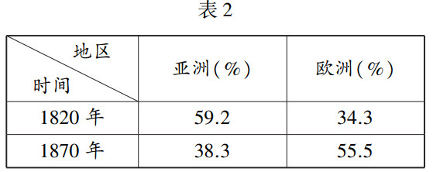
据表2分析。这一变化
A.反映了世界格局的变动 B.促生了社会主义运动
C.导致了重商主义的盛行 D.推动了社会经济发展
14.“1801－1831年，英国曼彻斯特等城市人口增长两倍多。到1851年，英国城市人口已达总人口的54％，1870年进一步达到70％。”出现这一现象的主要原因是
A.新航路开辟 B.殖民扩张 C.君主立宪制巩固 D.工业革命
15.有人把科学社会主义的重要论断、命题和原理概括为：两大理论基石、两个必然、两个决不会和一个科学预测。其中，两大理论基石一是唯物史观，另一个是
A.社会演进规律 B.无产阶级专政 C.阶级斗争学说 D.剩余价值学说
二、非选择题：本题共4小题，共55分。
16.(14分)某同学在学习“古代文明的扩展”时搜集到以下两幅典型图片。阅读材料，回答问题。
材料
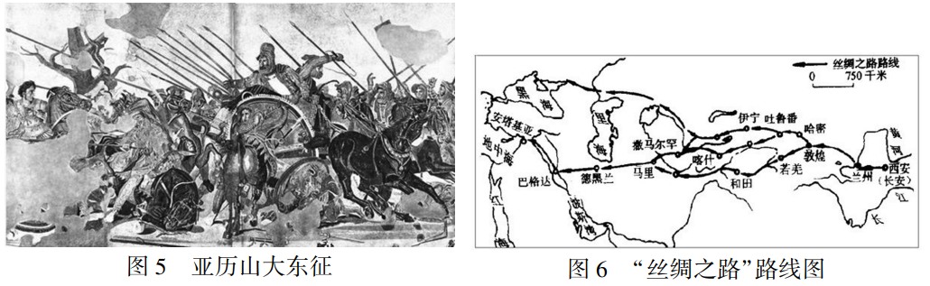
根据材料，图5、图6各代表哪一种古代文明扩展的方式？任选一种方式，结合所学知识予以评价。(14分)
17.(13分)阅读材料，回答问题。
材料 11世纪，工商业的繁荣和城市的兴起推动了社会对教育的需求，新型学校出现，这些学校与教会的联系削弱，而直接与城市的世俗生活紧密结合。新型的学校有两类，一类是城市或行会的拉丁语学校，另一类是城市或私立的写作和算学学校。这两种学校共同推动了欧洲教育的发展，使人们对科学、医学、法学、哲学和神学进行了广泛的学习。到12世纪，在一些教育普及程度较高的城市中兴起了中世纪的大学。这些大学虽然是精英教育，但是它具有政治和经济上的独立性和司法权，能够控制自身的组织和成员。由于中世纪大学在城市中是一个自成体系的小社会，因此在大学内部也是依靠一些自治性的团体进行运转，教师和学生都分别组成行会来维护自身的利益，同时也对大学的教学和各种事务进行管理。所以虽然宗教思想在中世纪教育中依然占主导地位，但是大学却为新时代文化的出现和知识的飞速增长奠定了基础。
——王挺之《欧洲中世纪的教育》
(1)根据材料，概括欧洲中世纪教育发展的原因和特点。(9分)
(2)根据材料并结合所学知识，分析欧洲中世纪教育发展的影响。(4分)
18.(10分)阅读材料，回答问题。
材料一 葡萄牙、西班牙、荷兰等国以及它们在亚洲、美洲的殖民地都卷入与中国的远程贸易之中，使以生丝与丝织品为主的中国商品遍及全球，作为支付手段的货币是占世界产量四分之一或三分之一甚至更多的白银，它源源不断地流入中国。中国出口的商品都是以生丝和丝织品为主，而进口的只有少量香料之类商品，为了弥补这种结构性的贸易逆差，对方不得不支付货币白银，因此这种贸易被国际学术界称为“丝一银贸易”。
——樊树志在《“全球化”视野下的晚明》
材料二 自1501年第一船非洲奴隶被贩运到新大陆起，至十七世纪初，非洲输出的奴隶每年达一万多人。大宗烟草、玉米、橡胶等新物产出现于欧洲市场，原来在近东贸易中数量极少的商品如香料、茶叶、大米、蔗糖等成为大宗商品，进出口量骤增，仅每年运往里斯本的胡椒即达七千吨，是当年威尼斯进口量的三十多倍，许多昔日的奢侈品成为大众日用品。
——李吟枫《世界市场的形成及历史作用》
(1)依据材料一概括“丝－银贸易”繁荣的原因。(5分)
(2)依据材料二，指出16世纪以后贸易发展的变化。(5分)
19.(18分)阅读材料，回答问题。
材料一 在西欧资本主义的迅猛发展和英国资产革命的影响下，人们要求摆脱专制统治和天主教会压迫的愿望日益强烈，首先在思想领域展开了反对专制统治和天主教会思想束缚的斗争，由此掀起了一场轰轰烈烈的空前的思想解放运动，历史上称之为启蒙运动。
——摘编自劳埃德·斯宾塞《启蒙运动》
材料二 17、18世纪，世界历史继承前一时期的巨大转折和变化，向着更为深广的方向发展。资产阶级革命的时代来临。继尼德兰革命之后，英国爆发了资产阶级革命，为资本主义制度的确立开辟了道路。在法国，爆发了轰轰烈烈的大革命，摧毁了封建专制统治，为资产阶级掌权开辟了道路。在英属北美殖民地，建立了新兴的美国，逐步确立了资本主义制度。
——摘编自钱进《资产阶级革命》
(1)根据材料一并结合所学知识指出启蒙运动兴起的根本原因及其主要影响。(8分)
(2)根据材料二并结合所学知识，指出资产阶级代议制的主要类型和典型国家，并简要评价资产阶级代议制。(10分)

